Муниципальное бюджетное учреждение

дополнительного образования центр творчества

муниципального образования город-курорт Анапа

**ТВОРЧЕСКОЕ ОБЪЕДИНЕНИЕ**

**изостудия «Юные художники»**

***"Мастер-класс по правополушарному рисованию."***

Дата проведения: 16.02.2017.

Васильева Людмила Владимировна,

педагог дополнительного образования,

руководитель изостудии «Юные художники»

2016-2017 учебный год

***Правополушарная живопись***

Правополушарное рисование – это интенсивный метод обучения рисованию и формирования художественной уверенности.

Впервые о методе правополушарного рисования заговорили в 80-е годы. Разработан он американской преподавательницей рисования Бетти Эдвардс и основан на исследовании мозга Нобелевским лауреатом, психобиологом Роджером Уолкотту Сперри.

Знания, которые Бетти Эдвардс вынесла из работ Р. Сперри, помогли ей понять работу правого и левого полушарий человеческого мозга: правое полушарие мозга обладает творческой силой, чувством пространства и формы, естественным умением рисовать, в то время как левое полушарие чувствует языки, логику, символы, но совершенно не умеет реалистично рисовать.

Чтобы использовать этот метод, вовсе не обязательно быть талантливым художником. Более того, можно вообще не уметь рисовать! Кстати, именно этот метод позволяет многим людям раскрыть в себе способности к живописи и другим техникам рисования. Картины получаются быстро: маленькая за 5 минут, большая – за 20-30.

Метод Бетти Эдвардс получил широкую известность во все мире, однако сегодня каждый художник уже имеет свои наработки в технике правополушарного рисования. Например, рисование пальцами или рисование с игнорированием границ листа.

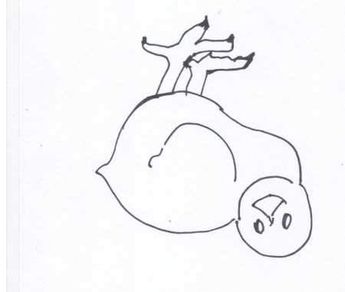

**Упражнение 1 -** перерисовать линейный рисунок в перевернутом виде.



**Упражнение 2 -** рисование пейзажа.

Для работы нам понадобятся листы бумаги, приклеенные малярным скотчем, гуашь, кисти: широкая, тонкая синтетическая и тонкая беличья, палитра, тряпочки, баночка с водой.

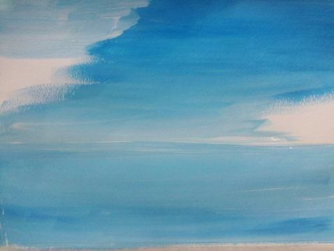Любой пейзаж начинается с замысла, мы будем рисовать пейзаж на фоне гор.

1. Предварительная работа - готовим основу гуашью белого цвета, грунтуем.

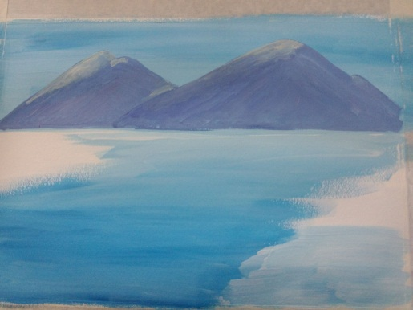2. Находим линию горизонта на листе и покрываем верхнюю часть голубым цветом ( к линии горизонта тон становится светлее), нижнюю от линии горизонта - от светлого к темному.

3. Рисуем горы- дальние светлее, передние темнее в фиолетовых оттенках, светлым тоном создаем объем гор.

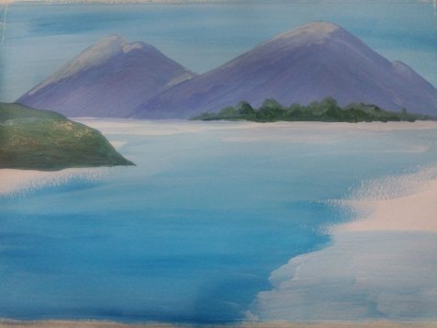

4. Выделяем белой гуашью линию воды, формируем дальний берег: низ темно-зеленый, высветляем к верхней части берега, холм.

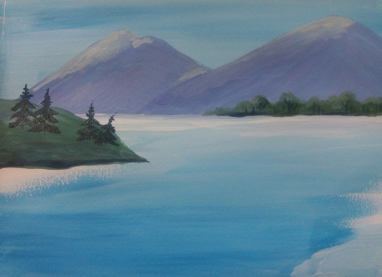

5. Прорисовываем ели темно-зеленым цветом.

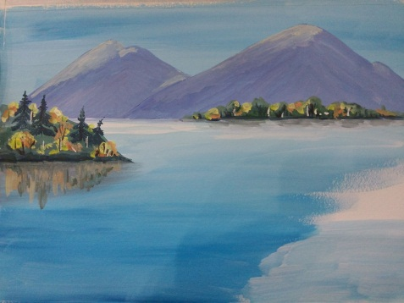

6.Деревья на холме прописываем желтым и оранжевым цветом, местами делаем светло-желтые участки, белым и темным рисуем стволы и ветки.

Отражение на воде рисуем темным цветом, сверху прописываем светло-желтым - штрихами сверху вниз.

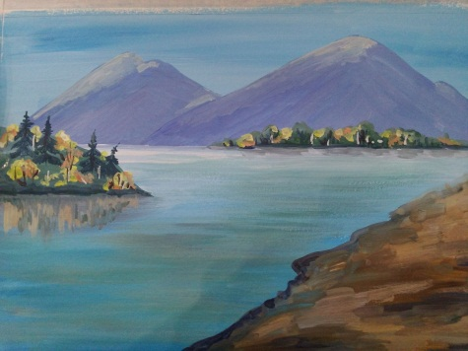

7. Пишем воду- используем небесно-голубой цвет, белила, зеленый, добавляем индиго для подчеркивания края берега. Отражение затемняем и растушевываем. Рисуем горизонтальными полосками блики на воде.

8. Прописываем берег, используя охру и умбру, темные участки затемняем; для подчеркивания светлых участков используем охру и белила.

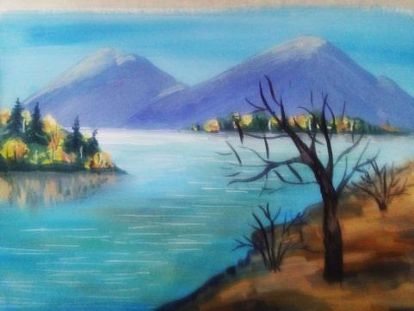

9. Тонкой кистью рисуем кусты, дерево на переднем плане, прописываем листья - желтые, оранжевые, зеленые. Отмечаем листья в реке, используя умбру и индиго.

10.Отражение в воде пишем с использованием охры и коричневого цвета, добавляем белый цвет; растушевываем.

11. Прописываем травинки, используя сине-зеленый цвет, выделяем белым.

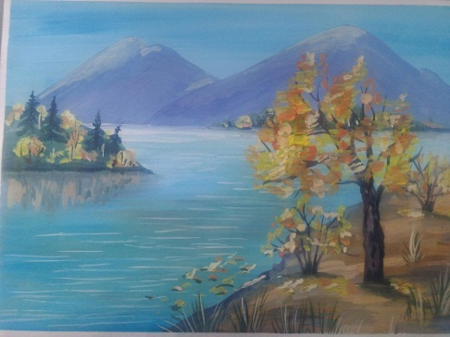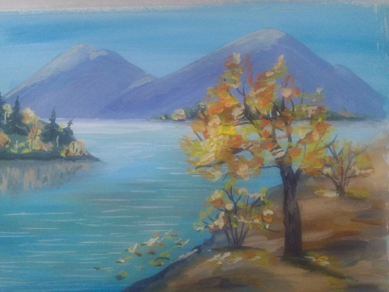

Наш пейзаж готов.

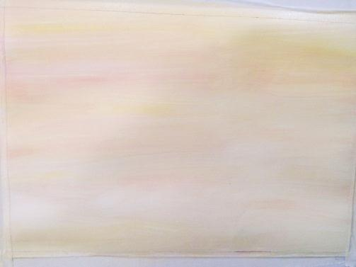

**Упражнение 3 - р**исуем пионы пальцами.

1. Готовим основу белым цветом, покрываем широкой кистью слева направо.

2. Фон выбираем в светлых желто-оранжевых тонах (можно выбрать свой фон).

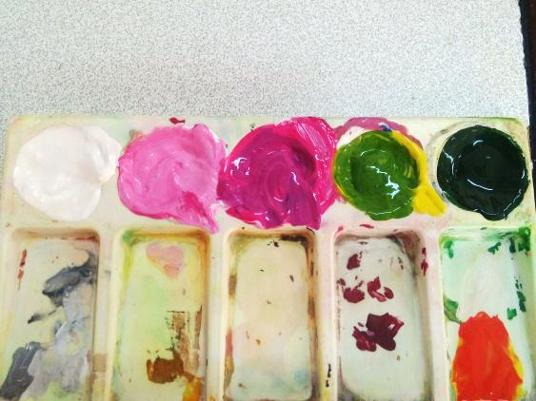

3.Готовим заранее цвета на палитре: розовый, розово-фиолетовый, ярко -розовый, белый, желто-зеленый, сине-зеленый.

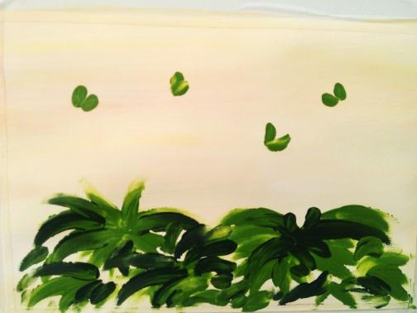4. Рисовать лучше двумя пальчиками, один для светлых оттенков, второй для темных.

5.Начинаем рисовать с зелени - наносим основу под цветок в виде гнезда оттенками зеленого, легкими дугообразными движениями.

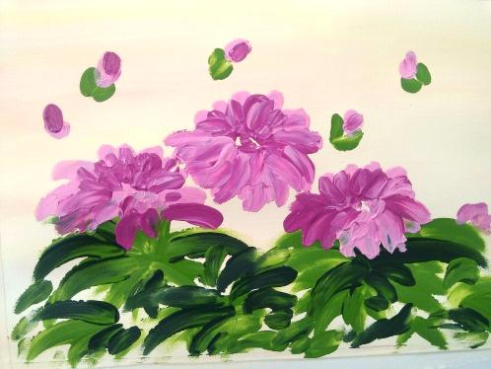6. На верхней части листа набрасываем бутоны розовым цветом, светлым выделяем освещенную часть, зеленью укутываем бутон.

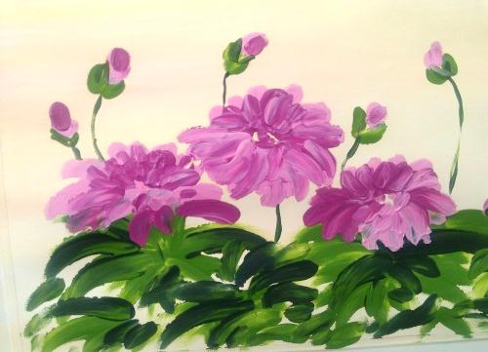

7.К бутонам подрисовываем стебельки тонкой кистью.

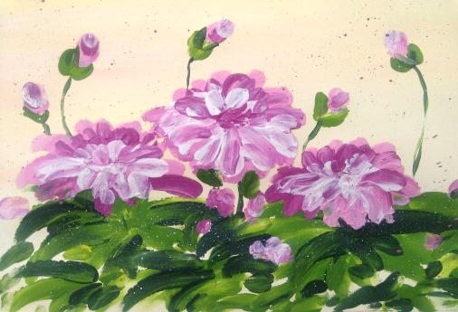8. Передние лепестки пионов выделяем белым цветом.

9. Кистью белыми и розовыми оттенками выполняем набрызг.

Делаем работу быстро и эмоционально!

**Упражнения на визуализацию:**

**«Имя».** Предлагаем детям немного пофантазировать. Для этого закрываем глаза и представляем белый лист бумаги, на котором большими буквами написано имя. Представляем, что буквы стали синими... А теперь - красными, а теперь - зелеными. Пусть будут зелеными, но лист бумаги вдруг стал розовым, а теперь - желтым.

Далее предлагаем детям прислушаться: кто-то зовет их по имени. Пусть попробуют угадать, чей это голос. Предлагаем им представить, что их имя кто-то напевает, а вокруг играет музыка. Пусть попробуют услышать эту музыку.

Предлагаем детям потрогать свое имя. Какое оно на ощупь? Мягкое? Шероховатое? Теплое? Пушистое? У всех имена разные.

Далее предлагаем попробовать имя на вкус. Какое оно - сладкое, с кислинкой, холодное, как мороженое, теплое?

Затем предлагаем открыть глаза и просим детей рассказать о своем имени, о том, что они видели, слышали и чувствовали.

Предлагаем детям **нарисовать свое имя.** Ребенок может рисовать все, что захочет, главное, чтобы рисунок отражал образ имени.

Пусть ребенок украсит рисунок, использует как можно больше цветов. Но не затягивайте это занятие. Важно закончить рисовать в строго определенное время.   
Просим учащихся объяснить, что значат те или иные детали, что они пытались нарисовать.

Во время выполнения данного задания мы провели ребенка по всем ощущениям: зрение, вкус, обоняние, заставили включиться в деятельность и воображение, и речь. Таким образом, все зоны мозга должны были принять участие в игре.

**"Имя-цветок"** - рисуем цветок, который мы могли бы назвать своим именем.

|  |
| --- |
|  |

Используемая литература и электронные ресурсы:

1. vk.com/dari_art_artist

2. [astrolet.narod.ru/](http://astrolet.narod.ru/) Мерили Зденек «Развитие правого полушария».

3. [Games-for-Kids.ru](http://adalin.mospsy.ru/l_03_00/l0235.shtml#a2)

4.Татьяна Везель статья "Левша – это хорошо или плохо?" (журнал "Материнство")